Databázové systémy 2000/2001 - zápočtový test č.1a.

Meno: .................................................... Študijna skupina : ................................ Dátum :

- Definujte nasledujúce pojmy: (2b)

- databáza
- systém riadenia bázy dát
- entita
- relačná schéma, relácia

- Definujte tri úrovne architektúry databázového systému a popíšte ich. (2b)

- Majme dané dva entitné typy ET1 a ET2. Medzi týmito typmi existuje vzťah ET1 ISA ET2. Aké sú možné kardinality vzťahu medzi ET1 a ET2? Odôvodnite.
nakreslite entitný diagram pre entity Osoba, Študent, Učiteľ (2b)

- Čo musí platiť pre kľúče dvoch entitných typov ET1 a ET2, aby kardinalita vzťahu ET1:ET2 bola 1:N?
+ nakreslite výskytový diagram (2b)

- Je daná nasledujúca relačná schéma: student(cislo_studenta, meno, rocnik), predmet(cislo_predmetu, nazov, pocet_kreditov) a studium(cislo_studenta, cislo_predmetu, znamka). Primárne kľúče sú v definícii schémy podčiarknuté. Relácia studium reprezentuje vzťah, ktorý vyjadruje, ktoré predmety daný študent študuje a aké známky získal. Databáza bude obsahovať nasledujúce údaje:

 | Student |  |  |  |  |  | predmet
cislo_studenta | Meno |  | rocnik |  |  | cislo_predmetu | nazov | pocet_kreditov
S1 | Karolína Krátka |  | 5 |  |  | P1 | Operačná analýza | 8
S2 | Marek Sartoris |  | 3 |  |  | P2 | Databázové systémy | 6
S3 | Tomáš Chrenka |  | 1 |  |  | P3 | Operačná analýza | 6
S2 | Jana Pisárová |  | 1
 | Studium
cislo_studenta | Cislo_predmetu | znamka
S1 | P2 | 3
S1 | P1 | 1
S2 | P1 | 1
S2 | P1 | 1
S3 | P3 | 2
S3 | P4 | 2

Ukážte, v ktorých miestach databázy sú porušené pravidlá integrity a navrhnite príslušné integritné obmedzenia atribútov a vzťahov, aby daná situácia nemohla nastať. (3b)

- Určite kardinalitu a povinné členstvo vo vzťahu dvoch entít učiteľ a predmet, ktorý vyjadruje vzťah medzi entitami ucitel(os_cislo, rod_cislo, meno, priezvisko, adresa, cis_katedry) a úväzok(os_cislo,cis_predmet, sk_rok) , ktorý vyjadruje výučbu.
Nakreslite a vysvetlite všetky prípustné možnosti (2b)
7. Je daný návrh schémy databázy definovaný entitno-relačným diagramom. Z daného diagramu vytvorte dátový diagram. Definujte v ňom pre všetky tabuľky : primárne kľúče, cudzie kľúče. (5b)

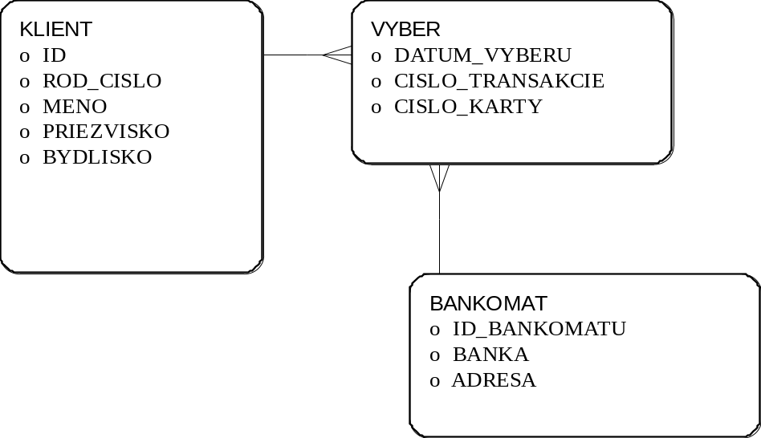

- Koľko primárnych kľúčov obsahuje daná relácia
Zamestnanec(os_cislo, rod_cislo, meno, priezvisko, pracovisko, funkcia, dátum_nástupu)
(2b)
- jeden PK PK = os_cislo
- dva PK PK₁= os_cislo,
PK₂= rod_cislo, dátum_nástupu
- tri PK PK₁=os_cislo,
PK₂=rod_cislo, dátum_nástupu,
PK₃= os_cislo, dátum_nástupu
- viac ako tri PK ........ napíšte aké

Databázové systémy 2000/2001 - zápočtový test č.1b.

Meno: .................................................... Študijna skupina : ................................ Dátum :
- Definujte nasledujúce pojmy: (2b)

- redundancia dát
- perzistentné dáta
- Systém riadenia bázy dát
- relačná schéma, relácia

2. Popíšte konceptuálnu úroveň architektúry DBS a popíšte zobrazenia medzi úrovňami architektúry. (2b)

- Majme dané dva entitné typy ET1 a ET2. Medzi týmito typmi existuje vzťah ET1 ISA ET2. Aké sú možné kardinality vzťahu medzi ET1 a ET2? Odôvodnite
+ nakreslite entitný diagram pre entity Univerzita, Fakulta, Katedra (2b)

- Čo musí platiť pre kľúče dvoch entitných typov ET1 a ET2, aby kardinalita vzťahu ET1:ET2 bola 1:N ?
+ nakreslite výskytový diagram (2b)

- Je daná nasledujúca relačná schéma: student(cislo_studenta, meno, rocnik), predmet(cislo_predmetu, nazov, pocet_kreditov) a studium(cislo_studenta, cislo_predmetu, znamka). Primárne kľúče sú v definícii schémy podčiarknuté. Relácia studium reprezentuje vzťah, ktorý vyjadruje, ktoré predmety daný študent študuje a aké známky získal. Databáza bude obsahovať nasledujúce údaje:

 | Student |  |  |  |  |  | predmet
cislo_studenta | meno |  | rocnik |  |  | cislo_predmetu | nazov | pocet_kreditov
S1 | Karolína Krátka |  | 5 |  |  | P1 | Operačná analýza | 8
S2 | Marek Sartoris |  | 3 |  |  | P2 | Databázové systémy | 6
S3 | Tomáš Chrenka |  | 1 |  |  | P3 | Údajové štruktúry | 6
S4 | Marek Sartoris |  | 5 |  |  | P4 | Databázové systémy | 18
S3 | Jana Pisárová |  | 1 |  |  | P1 | Programovanie C | 2
 | Studium
cislo_studenta | Cislo_predmetu | znamka
S1 | P2 | 3
S1 | P1 | 1
S2 | P1 | 1
S2 | P1 | 1
S3 | P3 | 2
S3 | P5 | 2

Ukážte, v ktorých miestach databázy sú porušené pravidlá integrity a navrhnite príslušné integritné obmedzenia atribútov a vzťahov, aby daná situácia nemohla nastať. (3)

6 Určite kardinalitu a povinné členstvo vo vzťahu dvoch entít učiteľ a predmet, ktorý vyjadruje vzťah medzi entitami ucitel(os_cislo, rod_cislo, meno, priezvisko, adresa, cis_katedry) a predmet(os_cislo,cis_predmet, sk_rok), ktorý reprezentuje výučbu. Nakreslite a vysvetlite všetky prípustné možnosti (2b)

7. Je daný návrh schémy databázy definovaný entitno-relačným diagramom. Z daného diagramu vytvorte dátový diagram. Definujte v ňom pre všetky tabuľky : primárne kľúče, cudzie kľúče. (5b)

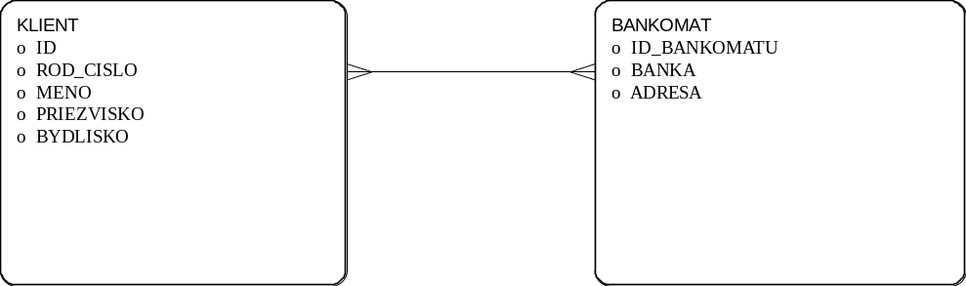

- Koľko primárnych klúčov má daná relácia
Telefonny_hovor(id_hovoru, datum, cas, cislo_kto, cislo_komu, dlzka_hovoru) (2b)

- jeden PK PK =id_hovoru
- dva PK PK₁= id_hovoru,
PK₂= cislo_kto, datum, cas
- tri PK PK₁= id_hovoru,
PK₂= cislo_kto, datum, cas
PK₃= id_hovoru, cislo_komu, datum
- viac PK ........ napíšte aké sú

Databázové systémy 2000/2001 - zápočtový test č.1c.

Meno: .................................................... Študijna skupina : ................................ Dátum :
- Definujte nasledujúce pojmy (2b)

- doména
- typ entity
- atribút
- relačná schéma, relácia

- Popíšte internú úroveň architektúry DBS a popíšte zobrazenia medzi úrovňami architektúry. (2b)

- Majme dané dva entitné typy ET1 a ET2. Medzi týmito typmi existuje vzťah ET1 ISA ET2. Aké sú možné kardinality vzťahu medzi ET1 a ET2? Odôvodnite
nakreslite entitný diagram pre entity Geometrický útvar, Kocka, Štvorec (2b)

- Čo musí platiť pre kľúče dvoch entitných typov ET1 a ET2, aby kardinalita vzťahu ET1:ET2 bola 1:N ?
Nakreslite výskytový diagram (2b)

- Je daná nasledujúca relačná schéma: student(cislo_studenta, meno, rocnik), predmet(cislo_predmetu, nazov, pocet_kreditov) a studium(cislo_studenta, cislo_predmetu, znamka). Primárne kľúče sú v definícii schémy podčiarknuté. Relácia studium reprezentuje vzťah, ktorý vyjadruje, ktoré predmety daný študent študuje a aké známky získal. Databáza bude obsahovať nasledujúce údaje:

 | student |  |  |  |  |  | predmet
cislo_studenta | meno |  | rocnik |  |  | cislo_predmetu | nazov | pocet_kreditov
S1 | Karolína Krátka |  | 5 |  |  | P1 | Operačná analýza | 8
S2 | Petra Krátka |  | 5 |  |  | P3 | Databázové systémy | 6
S5 | Karolína Krátka |  | 1 |  |  | P1 | Údajové štruktúry | 6
S4 | Marek Sartoris |  | 5 |  |  | P4 | Databázové systémy | 18
S5 | Petra Handlovská |  | 1 |  |  | P2 | Programovanie C | 2
 | studium
cislo_studenta | cislo_predmetu | znamka
S1 | P5 | 3
S1 | P1 | 1
S2 | P1 | 1
S2 | P1 | 1
S4 | P3 | 2
S3 | P1 | 2

Ukážte, v ktorých miestach databázy sú porušené pravidlá integrity a navrhnite príslušné integritné obmedzenia atribútov a vzťahov, aby daná situácia nemohla nastať. (3b)

6 Určite kardinalitu a povinné členstvo vo vzťahu dvoch entít učiteľ a predmet, ktorý vyjadruje vzťah medzi entitami ucitel(os_cislo, rod_cislo, meno, priezvisko, adresa, cis_katedry) a predme(os_cislo,cis_predmet, sk_rok), ktorý vyjadruje vzťah výuky. Nakreslite a vysvetlite všetky prípustné možnosti (2b)

7. Je daný návrh schémy databázy definovaný entitno-relačným diagramom. Z daného diagramu vytvorte dátový diagram. Definujte v ňom pre všetky tabuľky : primárne kľúče, cudzie kľúče (5b)

- Koľko primárnych klúčov má daná relácia
Rezervacia_izby(cislo_rezervacia, objednavatel, cislo_izby, rezervacia_od, rezervacia_do, datum_rezervacie,zaloha) (2b)

- jeden PK PK =cislo_rezervacie
- dva PK PK₁= cislo_rezervacie,
PK₂= objednavatel, cislo_izby, datum_rezervacie
- tri PK PK₁= cislo_rezervacie,
PK₂= objednavatel, cislo_izby, datum_rezervacie
PK₃= objednavatel, cislo_izby, rezervacia_od
- viac PK ........ napíšte aké sú

Databázové systémy 1999/2000 - zápočtový test č.1a.

Meno: .................................................... Študijna skupina : ................................ Dátum :

- Definujte nasledujúce pojmy: (2b)

- databáza
- systém riadenia bázy dát
- databázový systém

- Definujte tri úrovne architektúry databázového systému a popíšte ich. (2b)
- Majme dané dva entitné typy ET1 a ET2. Medzi týmito typmi existuje vzťah ET1 ISA ET2. Aké sú možné kardinality vzťahu medzi ET1 a ET2? Odôvodnite (2b)
- Čo musí platiť pre kľúče dvoch entitných typov ET1 a ET2, aby kardinalita vzťahu ET1:ET2 bola 1:N? (2b)
- Je daná nasledujúca relačná schéma: student(cislo_studenta, meno, rocnik), predmet(cislo_predmetu, nazov, pocet_kreditov) a studium(cislo_studenta, cislo_predmetu, znamka). Primárne kľúče sú v definícii schémy podčiarknuté. Relácia studium reprezentuje vzťah, ktorý vyjadruje, ktoré predmety daný študent študuje a aké známky získal. Databáza bude obsahovať nasledujúce údaje:

 | Student |  |  |  |  |  | predmet
cislo_studenta | Meno |  | rocnik |  |  | cislo_predmetu | nazov | pocet_kreditov
S1 | Karolína Krátka |  | 5 |  |  | P1 | Operačná analýza | 8
S2 | Marek Sartoris |  | 3 |  |  | P2 | Databázové systémy | 6
S3 | Tomáš Chrenka |  | 1 |  |  | P3 | Údajové štruktúry | 6
S3 | Jana Pisárová |  | 1
 | Studium
cislo_studenta | cislo_predmetu | znamka
S1 | P2 | 3
S1 | P1 | 1
S2 | P1 | 1
S2 | P1 | 1
S3 | P3 | 2
S3 | P4 | 2

Ukážte, v ktorých miestach databázy sú porušené pravidlá integrity a navrhnite príslušné integritné obmedzenia atribútov a vzťahov, aby daná situácia nemohla nastať. (3b)
- Určite povinné členstvo vo vzťahu dvoch entít učiteľ a úväzok, ktorý vyjadruje vzťah ucitel(os_cislo, rod_cislo, meno, priezvisko, adresa, cis_katedry) má úväzok(os_cislo,cis_predmet, sk_rok)
Nakreslite a vysvetlite všetky prípustné možnosti (2b)
7. Je daný návrh schémy databázy definovaný entitno-relačným diagramom. Z daného diagramu vytvorte dátový diagram. Definujte v ňom pre všetky tabuľky : primárne kľúče, cudzie kľúče a príkazmi SQL DDL definujte indexy. (7b)

Databázové systémy 1999/2000 - zápočtový test č.1b.

Meno: .................................................... Študijna skupina : ................................ Dátum :
- Definujte nasledujúce pojmy: (2b)

- redundancia dát
- perzistentné dáta
- Systém riadenia bázy dát

2. Popíšte konceptuálnu úroveň architektúry DBS a popíšte zobrazenia medzi úrovňami architektúry. (2b)

- Majme dané dva entitné typy ET1 a ET2. Medzi týmito typmi existuje vzťah ET1 ISA ET2. Aké sú možné kardinality vzťahu medzi ET1 a ET2? Odôvodnite (2b)
- Čo musí platiť pre kľúče dvoch entitných typov ET1 a ET2, aby kardinalita vzťahu ET1:ET2 bola 1:N ? (2b)
- Je daná nasledujúca relačná schéma: student(cislo_studenta, meno, rocnik), predmet(cislo_predmetu, nazov, pocet_kreditov) a studium(cislo_studenta, cislo_predmetu, znamka). Primárne kľúče sú v definícii schémy podčiarknuté. Relácia studium reprezentuje vzťah, ktorý vyjadruje, ktoré predmety daný študent študuje a aké známky získal. Databáza bude obsahovať nasledujúce údaje:

 | student |  |  |  |  |  | predmet
cislo_studenta | meno |  | rocnik |  |  | cislo_predmetu | nazov | pocet_kreditov
S1 | Karolína Krátka |  | 5 |  |  | P1 | Operačná analýza | 8
S2 | Marek Sartoris |  | 3 |  |  | P2 | Databázové systémy | 6
S3 | Tomáš Chrenka |  | 1 |  |  | P3 | Údajové štruktúry | 6
S4 | Marek Sartoris |  | 5 |  |  | P4 | Databázové systémy | 18
S3 | Jana Pisárová |  | 1 |  |  | P1 | Programovanie C | 2
 | studium
cislo_studenta | cislo_predmetu | znamka
S1 | P2 | 3
S1 | P1 | 1
S2 | P1 | 1
S2 | P1 | 1
S3 | P3 | 2
S3 | P5 | 2

Ukážte, v ktorých miestach databázy sú porušené pravidlá integrity a navrhnite príslušné integritné obmedzenia atribútov a vzťahov, aby daná situácia nemohla nastať. (3)
6 Určite povinné členstvo vo vzťahu dvoch entít učiteľ a úväzok, ktorý vyjadruje vzťah ucitel(os_cislo, rod_cislo, meno, priezvisko, adresa, cis_katedry) má úväzok(os_cislo,cis_predmet, sk_rok) Nakreslite a vysvetlite všetky prípustné možnosti (2b)

7. Je daný návrh schémy databázy definovaný entitno-relačným diagramom. Z daného diagramu vytvorte dátový diagram. Definujte v ňom pre všetky tabuľky : primárne kľúče, cudzie kľúče a príkazmi SQL DDL definujte indexy. (7b)

Databázové systémy 1999/2000 - zápočtový test č.1d.

Meno: .................................................... Študijna skupina : ................................ Dátum :
- Definujte nasledujúce pojmy (2b)

- doména
- typ entity
- atribút

- Popíšte konceptuálnu úroveň architektúry DBS a popíšte zobrazenia medzi úrovňami architektúry. (2b)

- Majme dané dva entitné typy ET1 a ET2. Medzi týmito typmi existuje vzťah ET1 ISA ET2. Aké sú možné kardinality vzťahu medzi ET1 a ET2? Odôvodnite (2b)

- Čo musí platiť pre kľúče dvoch entitných typov ET1 a ET2, aby kardinalita vzťahu ET1:ET2 bola 1:N ? (2b)
- Je daná nasledujúca relačná schéma: student(cislo_studenta, meno, rocnik), predmet(cislo_predmetu, nazov, pocet_kreditov) a studium(cislo_studenta, cislo_predmetu, znamka). Primárne kľúče sú v definícii schémy podčiarknuté. Relácia studium reprezentuje vzťah, ktorý vyjadruje, ktoré predmety daný študent študuje a aké známky získal. Databáza bude obsahovať nasledujúce údaje:

 | student |  |  |  |  |  | predmet
cislo_studenta | meno |  | rocnik |  |  | cislo_predmetu | nazov | pocet_kreditov
S1 | Karolína Krátka |  | 5 |  |  | P1 | Operačná analýza | 8
S2 | Petra Krátka |  | 5 |  |  | P3 | Databázové systémy | 6
S3 | Karolína Krátka |  | 1 |  |  | P1 | Údajové štruktúry | 6
S4 | Marek Sartoris |  | 5 |  |  | P4 | Databázové systémy | 18
S3 | Petra Handlovská |  | 1 |  |  | P2 | Programovanie C | 2
 | studium
cislo_studenta | cislo_predmetu | znamka
S1 | P5 | 3
S1 | P1 | 1
S2 | P1 | 1
S2 | P1 | 1
S3 | P3 | 2
S3 | P1 | 2

Ukážte, v ktorých miestach databázy sú porušené pravidlá integrity a navrhnite príslušné integritné obmedzenia atribútov a vzťahov, aby daná situácia nemohla nastať. (3b)

6 Určite povinné členstvo vo vzťahu dvoch entít učiteľ a úväzok, ktorý vyjadruje vzťah ucitel(os_cislo, rod_cislo, meno, priezvisko, adresa, cis_katedry) má úväzok(os_cislo,cis_predmet, sk_rok) Nakreslite a vysvetlite všetky prípustné možnosti (2b)

7. Je daný návrh schémy databázy definovaný entitno-relačným diagramom. Z daného diagramu vytvorte dátový diagram. Definujte v ňom pre všetky tabuľky : primárne kľúče, cudzie kľúče a príkazmi SQL DDL definujte indexy. (7b)

